CURICULUM VITAE
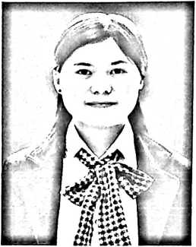
Justrin Tote lahir pada tanggal 02 Juni
1997 di Ratteayun, kecamatan Rembon. Penulis
merupakan anak ke-tiga dari enam bersaudara, dari
pasangan Lukas Payung dan Dorce Datu Limbong.
Pada tahun 2004 penulis memulai pendidikan di
SDN 158 Batusura’ kecamatan Rembon, Kabupaten
Tana Toraja dan tamat pada tahun 2010. Pada tahun yang sama penulis
melanjutkan pendidikan di SMPN 3 Saluputti, kecamatan Rembon, kabupaten
Tana Toraja dan tamat pada tahun 2013. Pada tahun yang sama pula, penulis
melanjutkan pendidikan di SMKN 2 Makale, Kec. Makale Selatan, kabupaten
Tana Toraja dan tamat pada tahun 2016. Kemudian penulis melanjutkan
pendidikan Perguruan Tinggi pada tahun 2016 di Sekolah Tinggi Agama Kristen
Negeri (STAKN) Toraja, yang kemudian beralih status menjadi Insitut Agama
Kristen Negeri (IAKN) Toraja.

